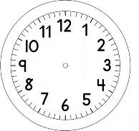

INÍCIO:

PORTUGUÊS

VAMOS FAZER UMA PETECA!
VEJA ABAIXO COMO FAZER!

JÉSSICA

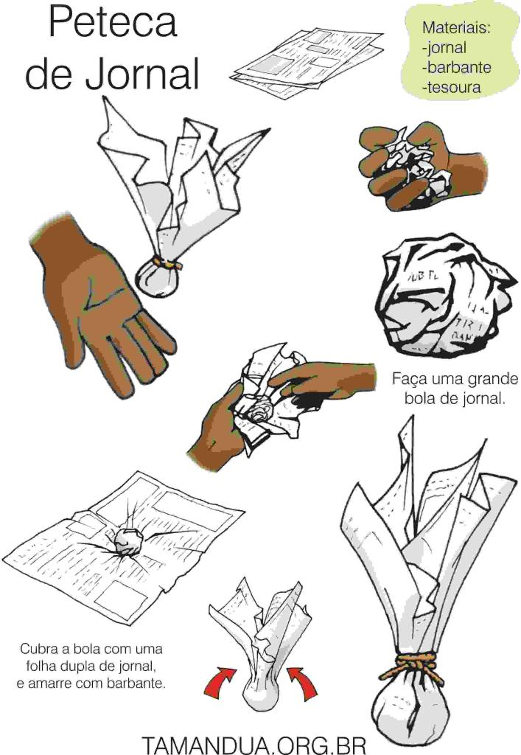
3º

2º
4º
1º

- QUAIS OS MATERIAS NECESSÁRIOS PARA FAZER A PETECA?
__________________________________________________________________________________________________________________________________

2-OBSERVE A IMAGEM ACIMA E ESCREVA O PASSO A PASSO PARA CONFECCIONAR A PETECA.
1º PASSO

2º PASSO

3º PASSO

4º PASSO

TÉRMINO:

